LUXOMAT® Deckenpräsenzmelder - Slave-Geräte

B.E.G. Brück Electronic

Eigenschaften

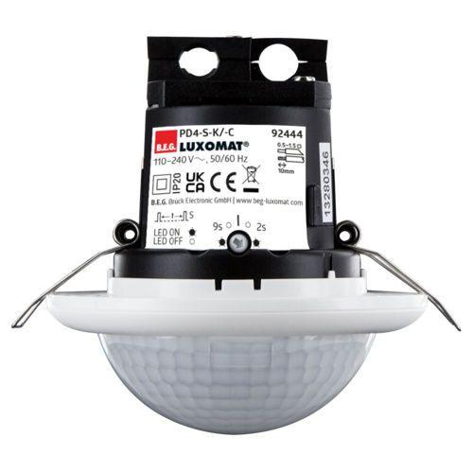

Ausführung

Bewegungsmelder

Farbton

weiß

Montageart

Deckeneinbau, Unterputz

Oberfläche

matt, unbehandelt

Werkstoff

Polycarbonat (PC)

Aufbauhöhe (mm)

30,00 - 35,00

Einbautiefe (mm)

30,00 - 73,00

Höhe (mm)

65,00 - 103,00

RAL-Nummer

9010

Schlagfestigkeit

IK04, IK05

Schutzart (IP)

IP20

Schutzklasse

II

Sensortyp

passiv Infrarot

Spannungsart

AC

Durchmesser (mm)

97,00 - 98,00

Einbaudurchmesser (mm)

48,00 - 64,00

Erfassungsfeld Durchmesser auf Fußboden (mm)

10.000,00 - 40.000,00

Erfassungswinkel horizontal (Grad)

360,00

Frequenz (Hz)

50,00 - 60,00

Leistungsaufnahme (W)

0,20

max. Präsenzbereich (m²)

78,00 - 250,00

max. Reichweite frontal (m)

6,00 - 20,00

max. Reichweite zu einer Seite (m)

5,00 - 20,00

Montagehöhe (m)

2,00 - 5,00

Nennspannung (V)

110,00 - 240,00

Optimale Montagehöhe (m)

2,50

Umgebungstemperatur (°C)

-25,00 - 50,00

Impulsabstand

2 oder 9 s

Anwendungsbereiche

Flure/Korridore, Treppenhäuser, kleine Büros, Treppenhäuser, Großraumbüros, Konferenzräume, Klassenräume/Seminarräume

Artikelnummer Zubehör

92199 | 92992, 93067 | 92199